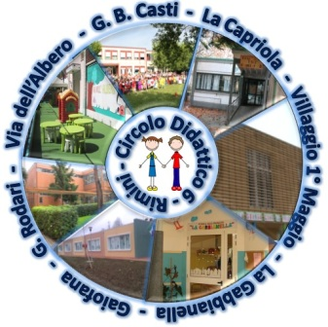 |  | 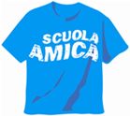
CIRCOLO DIDATTICO 6 RIMINI
Via G. B. Casti n. 13 - 47923 – RIMINI
Tel. Fax 0541/386037-380363 - Mail: rnee01500n@istruzione.it;
Casella Pec: rnee01500n@pec.istruzione.it - Sito Web: scuole.rimini.com/cd6rimini.gov.it
Cod. Mecc. RNEE01500N DISTRETTO SCOLASTICO N. 46 Cod. Fisc. 82014350407

Prot. n. 1852 / Tit. 6 Cl. 2 F. 15 Rimini, 14 Aprile 2015

Circolare n. 126
Alle Insegnanti in servizio
Ai Genitori degli alunni
del Corso A della scuola
Primaria “G.Rodari”

OGGETTO: Comunicazione sul menù per la giornata del 15 Aprile 2015.

Con la presente si informano i genitori in indirizzo che la Ditta Gemeaz Elior responsabile del servizio di refezione scolastica in tutte le nostre scuole primarie e dell’infanzia, ha comunicato solo in data odierna alle ore 12 che per la giornata del 15 Aprile 2015 sarà garantito un menù al sacco per tutti gli alunni che usufruiscono del servizio di mensa.
Le Insegnanti sono pregate di trasmettere agli alunni, la presente comunicazione con firma per presa visione da parte dei Genitori.
Cordiali Saluti.

Il Dirigente Scolastico
prof. Christian Montanari
[Firma autografa sostituita a mezzo stampa
ai sensi dell’art. 3, comma2, del D.Lgs. 39/1993]

